实验六Fragment的实现及数据传递

实验目的及任务
- 掌握Fragment的使用
- 掌握Fragment的数据传递

二、实验环境
- Jdk
- Android Studio
- Android SDK

实验步骤
即时通信由于其具有实时性、跨平台性、成本低、效率高等优点而受到广泛的使用。本项目实现一个能够处理多用户进行实时、安全的即时通信APP。系统功能要求如下：
1、登录注册界面
参考如下：
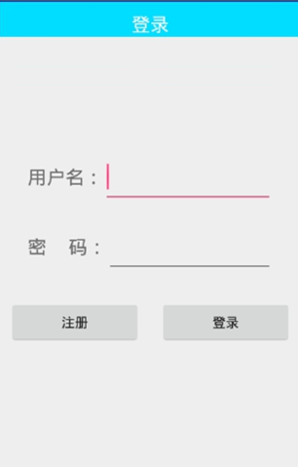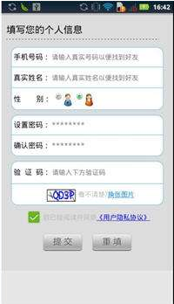
密码通过正则表达式验证。
将登录注册界面中的用户名和密码写入SharedPreferences对应的xml文件。在登录注册按钮上加对应的监听事件。可以从文件中删除该用户和密码。
重启app时自动登录该用户名，记住密码，不用输入用户名和密码可以直接登录。
2、用户登录后直接进入会话列表页面。
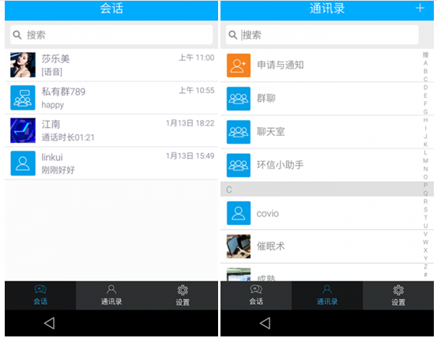
参考如下：

点击某一联系人

点击会话列表中的某一item，可以进入会话界面。
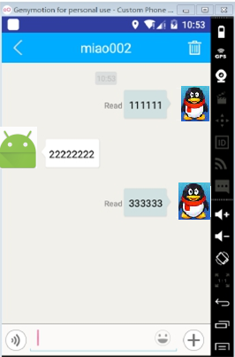

实验效果示意图：
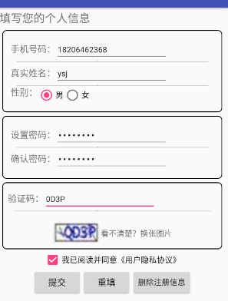
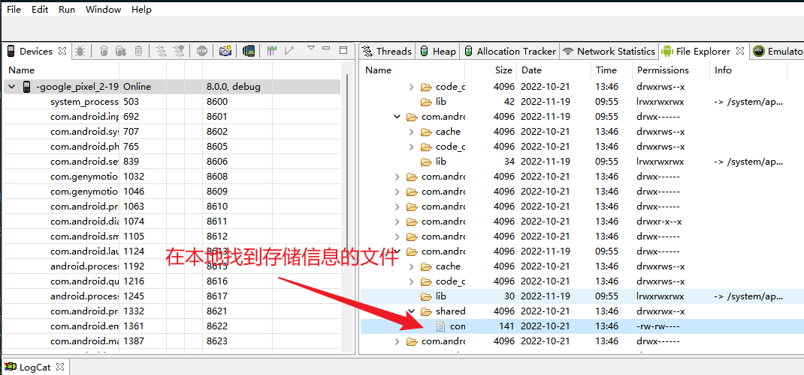
图1 注册页面并成功

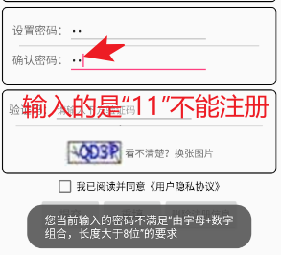
图2 正则表达式检验密码

1、验证密码的实现思路
设置一个正则表达式的密码规则为regex，使用 Pattern.matches方法将这个规则与密码框中的密码进行匹配，如果成功，则可以成功注册。
// 要求：必须由字母+数字组合，长度大于8位。
String regex="^(?![^a-zA-Z]+$)(?!\\D+$).{8,}$";
boolean machtes= Pattern.matches(regex,ex2_regiter_edittext03.getText().toString().trim());
if (machtes){//如果符合密码的规则，可以注册
if (ex2_regiter_edittext03.getText().toString().equals(ex2_regiter_edittext04.getText().toString())){
sp = getSharedPreferences("User", Context.MODE_PRIVATE);
SharedPreferences.Editor editor=sp.edit();//获取edit对象
editor.putString("phoneNum",ex2_regiter_edittext01.getText().toString().trim());
editor.putString("realName",ex2_regiter_edittext02.getText().toString().trim());
editor.putString("password",ex2_regiter_edittext03.getText().toString().trim());
editor.commit();
Toast.makeText(RegisterActivity.this, "即将跳转到登陆页面", Toast.LENGTH_LONG).show();
// 跳转到指定的RegisterActivity类(该类需要在控件配置文件中注册)
intent=new Intent(RegisterActivity.this,ex6_loginActivity.class);
startActivity(intent);
}else {
Toast.makeText(RegisterActivity.this, "两次输入的密码不一致，请检查后重新输入", Toast.LENGTH_LONG).show();
}
}else{//不符合密码的规则，拒绝注册并弹窗提醒
Toast.makeText(RegisterActivity.this, "您当前输入的密码不满足“由字母+数字组合，长度大于8位”的要求", Toast.LENGTH_LONG).show();
}
}

2、从文件中删除该用户和密码的按钮的实现
获取当前的用户，然后执行在SharedPreferences删除的操作，入参为刚才获取的可以指向当前用户的信息。
private void initButtonDeleteOclick() {
but_delete.setOnClickListener(new View.OnClickListener(){

@Override
public void onClick(View view) {
sp = getSharedPreferences("User", Context.MODE_PRIVATE);
sp.edit().clear().commit();
Toast.makeText(RegisterActivity.this, "已删除信息", Toast.LENGTH_LONG).show();
}
});
}

/*重填按钮监听
* 实例化的所有输入框，点击重填按钮之后将所有的输入框的文本置为空*/
private void initButtonClearOclick() {
but_clear.setOnClickListener(new View.OnClickListener(){
@Override
public void onClick(View v) {
Toast.makeText(RegisterActivity.this, "已清除您填写的信息", Toast.LENGTH_LONG).show();
ex2_regiter_edittext01.setText("");
ex2_regiter_edittext02.setText("");
ex2_regiter_edittext03.setText("");
ex2_regiter_edittext04.setText("");
ex2_regiter_edittext05.setText("");
}
});
}
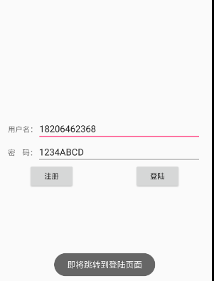
图3 登陆界面

3、登陆时使用正则表达式进行密码匹配
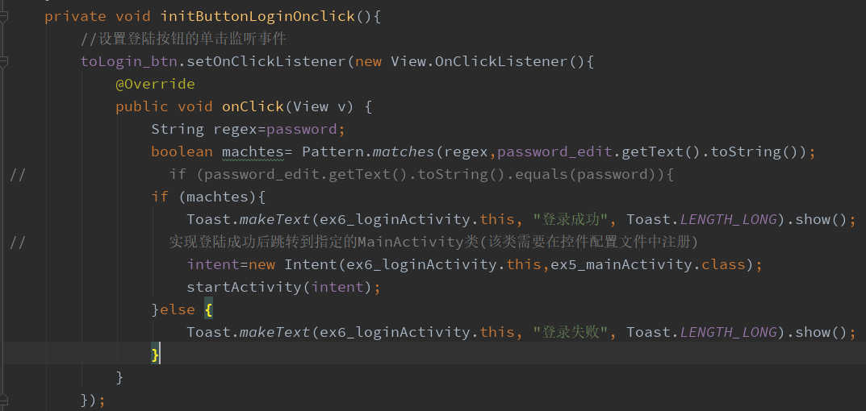
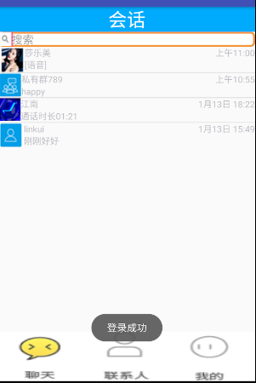
图4 登陆后直接进入会话列表页面
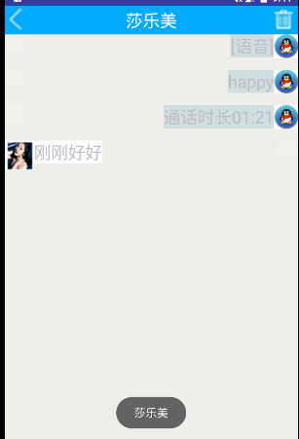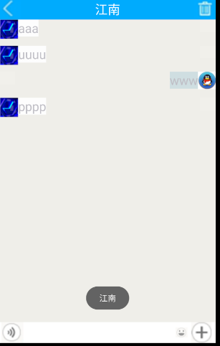
图5 点击会话列表中的某一item，可以进入会话界面

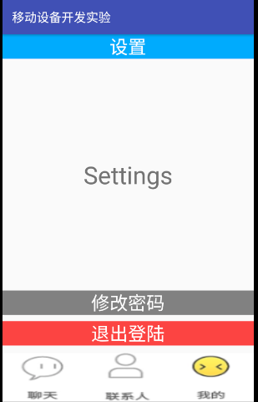
图6 设置页面

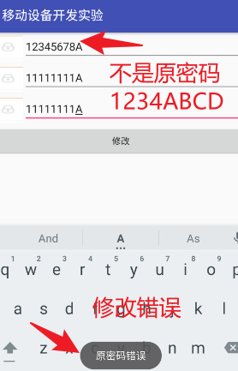
图7 修改密码错误

4、修改密码的实现思路：
先获取原密码，之后进行当前用户输入的密码是否为原密码的匹配。
如果是，则当新密码和再次输入新密码的两个字符串匹配成功时的新密码更新到本地存储的password字段。
changePassword_btn.setOnClickListener(new Button.OnClickListener(){
@Override
public void onClick(View view) {
sp = getSharedPreferences("User", Context.MODE_PRIVATE);
SharedPreferences.Editor editor=sp.edit();//获取edit对象
if (edit_old.getText().toString().equals(sp.getString("password",""))){
if(edit_ifNew.getText().toString().equals(edit_new.getText().toString())){
editor.putString("password",edit_new.getText().toString());
editor.commit();
Toast.makeText(ChangePasswordActivity.this, "修改成功", Toast.LENGTH_LONG).show();
ChangePasswordActivity.this.onBackPressed();
}else {
Toast.makeText(ChangePasswordActivity.this, "两次输入的密码不一致", Toast.LENGTH_LONG).show();
}
}else{
Toast.makeText(ChangePasswordActivity.this, "原密码错误", Toast.LENGTH_LONG).show();
}
}
});

图7 修改成功的提示
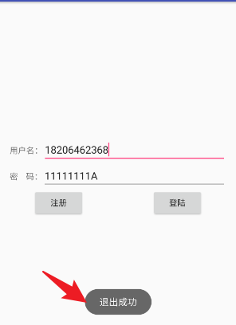

5、重启app免输入账号密码的实现：
从SharedPreferences读取有关“User”的信息，如果有的话就写入登录界面的editView
@Override
protected void onCreate(Bundle savedInstanceState){
super.onCreate(savedInstanceState);
setContentView(R.layout.ex6_login);
initView();//控件初始化
initButtonLoginOnclick();//登录按钮监听
initButtonRegisterOnclick();//注册按钮监听
// 自动获取SharedPreferences中的用户名和密码并写入对应的editView
sp = getSharedPreferences("User", Context.MODE_PRIVATE);
if(sp.getString("phoneNum","").equals("")){
}else {
String phoneNum=sp.getString("phoneNum","");
password=sp.getString("password","");
username_edit.setText(phoneNum);
password_edit.setText(password);
}
}

四、实验报告
SettringFragment.java
package com.xinguan.myapplication.ex5;

import android.content.Context;
import android.content.Intent;
import android.os.Bundle;
import android.support.annotation.Nullable;
import android.support.v4.app.Fragment;
import android.view.LayoutInflater;
import android.view.View;
import android.view.ViewGroup;
import android.widget.TextView;
import android.widget.Toast;

import com.xinguan.myapplication.R;
import com.xinguan.myapplication.ex2.ChangePasswordActivity;
import com.xinguan.myapplication.ex6.ex6_loginActivity;

/**
* Created by 27682 on 2022/10/28.
*/

public class SettingFragment extends Fragment {
TextView loginClear=null;
TextView changePassword=null;
@Override
public void onAttach(Context context){
super.onAttach(context);
}

@Override
@Nullable
public View onCreateView(LayoutInflater inflater,
@Nullable ViewGroup container, @Nullable Bundle savedInstanceState) {
// TODO Auto-generated method stub
View view = inflater.inflate(R.layout.ex5_setting_fragment, container,false);
return view;

}
public void onActivityCreated(Bundle savedInstanceState) {
super.onActivityCreated(savedInstanceState);
loginClear=(TextView)getView().findViewById(R.id.ex6_loginClear);
changePassword=(TextView)getView().findViewById(R.id.ex6_changePassword);
// 用跳转到登陆界面来实现 退出登陆
loginClear.setOnClickListener(new TextView.OnClickListener(){
@Override
public void onClick(View view) {
Intent intent = new Intent(getActivity(), ex6_loginActivity.class);
startActivity(intent);
Toast.makeText(getActivity(),"退出成功",Toast.LENGTH_LONG).show();
}
});
// 跳转到修改密码的界面
changePassword.setOnClickListener(new TextView.OnClickListener(){
@Override
public void onClick(View view) {
Intent intent = new Intent(getActivity(), ChangePasswordActivity.class);
startActivity(intent);
}
}

);

}
}

ChangePasswordActivity.java
package com.xinguan.myapplication.ex2;

import android.content.Context;
import android.content.SharedPreferences;
import android.os.Bundle;
import android.support.v7.app.AppCompatActivity;
import android.view.View;
import android.widget.Button;
import android.widget.EditText;
import android.widget.Toast;

import com.xinguan.myapplication.R;

/**
* Created by 27682 on 2022/10/14.
*/

public class ChangePasswordActivity extends AppCompatActivity {
private EditText edit_old;
private EditText edit_new;
private EditText edit_ifNew;
private Button changePassword_btn;

//声明Sharedpreferenced对象
private SharedPreferences sp ;
protected void onCreate(Bundle savedInstanceState){
super.onCreate(savedInstanceState);
setContentView(R.layout.ex2_change_password);
edit_old=(EditText)findViewById(R.id.ex6_oldPassword_edit);
edit_new=(EditText)findViewById(R.id.ex6_newPassword_edit);
edit_ifNew=(EditText)findViewById(R.id.ex6_ifNewPassword_edit);
changePassword_btn=(Button)findViewById(R.id.changePassword_btn);
changePassword_btn.setOnClickListener(new Button.OnClickListener(){
@Override
public void onClick(View view) {
sp = getSharedPreferences("User", Context.MODE_PRIVATE);
SharedPreferences.Editor editor=sp.edit();//获取edit对象

if (edit_old.getText().toString().equals(sp.getString("password",""))){
if(edit_ifNew.getText().toString().equals(edit_new.getText().toString())){
editor.putString("password",edit_new.getText().toString());
editor.commit();
Toast.makeText(ChangePasswordActivity.this, "修改成功", Toast.LENGTH_LONG).show();
ChangePasswordActivity.this.onBackPressed();
}else {
Toast.makeText(ChangePasswordActivity.this, "两次输入的密码不一致", Toast.LENGTH_LONG).show();
}
}else{
Toast.makeText(ChangePasswordActivity.this, "原密码错误", Toast.LENGTH_LONG).show();
}
}
});

}

}

布局文件
ex2_change_password.xml(修改密码的界面)
<?xml version="1.0" encoding="utf-8"?>
<LinearLayout xmlns:android="http://schemas.android.com/apk/res/android"
android:orientation="vertical" android:layout_width="match_parent"
android:layout_height="match_parent">
<LinearLayout
android:layout_width="match_parent"
android:layout_height="wrap_content"
android:gravity="left"
android:orientation="horizontal"
>

<ImageView
android:layout_width="50dp"
android:layout_height="50dp"
android:src="@mipmap/lock"
/>

<EditText
android:id="@+id/ex6_oldPassword_edit"
android:layout_width="match_parent"
android:layout_height="wrap_content"
android:hint="请输入原密码" />
</LinearLayout>
<LinearLayout
android:layout_width="match_parent"
android:layout_height="wrap_content"
android:gravity="left"
android:orientation="horizontal"
>

<ImageView
android:layout_width="50dp"
android:layout_height="50dp"
android:src="@mipmap/lock"
/>

<EditText
android:id="@+id/ex6_newPassword_edit"
android:layout_width="match_parent"
android:layout_height="wrap_content"
android:hint="请输入新密码" />
</LinearLayout>
<LinearLayout
android:layout_width="match_parent"
android:layout_height="wrap_content"
android:gravity="left"
android:orientation="horizontal"
>

<ImageView
android:layout_width="50dp"
android:layout_height="50dp"
android:src="@mipmap/lock"
/>

<EditText
android:id="@+id/ex6_ifNewPassword_edit"
android:layout_width="match_parent"
android:layout_height="wrap_content"
android:hint="请再次输入新密码" />
</LinearLayout>
<Button
android:id="@+id/changePassword_btn"
android:layout_width="match_parent"
android:layout_height="wrap_content"
android:text="修改"
/>
</LinearLayout>

ex5_setting_fragment.xml(设置碎片的样式)
<?xml version="1.0" encoding="utf-8"?>
<LinearLayout xmlns:android="http://schemas.android.com/apk/res/android"
android:orientation="vertical" android:layout_width="match_parent"
android:layout_height="match_parent">
<LinearLayout
android:layout_width="match_parent"
android:layout_height="match_parent"
android:orientation="vertical">
<TextView
android:layout_width="match_parent"
android:layout_height="wrap_content"
android:textColor="@color/bg_white"
android:background="#00abfd"
android:gravity="center"
android:textSize="30dp"
android:text="设置"
/>
<TextView
android:layout_width="match_parent"
android:layout_height="380dp"
android:text="Settings"
android:textSize="40dp"
android:gravity="center_vertical|center"
/>
<TextView
android:id="@+id/ex6_changePassword"
android:layout_width="match_parent"
android:layout_height="wrap_content"
android:textColor="#fff"
android:background="#818181"
android:gravity="center"

android:layout_gravity="bottom"
android:textSize="30dp"
android:text="修改密码"
android:layout_marginBottom="10dp"
/>
<TextView
android:id="@+id/ex6_loginClear"
android:layout_width="match_parent"
android:layout_height="wrap_content"
android:textColor="@color/bg_white"
android:background="#fc4442"
android:gravity="center"
android:layout_gravity="bottom"
android:textSize="30dp"
android:text="退出登陆"
/>
</LinearLayout>

<LinearLayout
android:layout_width="match_parent"
android:layout_height="match_parent"
android:orientation="horizontal">

</LinearLayout>

</LinearLayout>

ex2_register(注册页面的样式)
<?xml version="1.0" encoding="utf-8"?>
<LinearLayout xmlns:android="http://schemas.android.com/apk/res/android"
xmlns:app="http://schemas.android.com/apk/res-auto"
xmlns:tools="http://schemas.android.com/tools"

android:layout_width="match_parent"
android:layout_height="match_parent"
android:orientation="vertical">
<TextView
android:layout_margin="5dp"
android:layout_width="wrap_content"
android:layout_height="wrap_content"
android:text="填写您的个人信息"
android:textSize="20dp"/>
<LinearLayout
android:layout_marginTop="3dp"
android:layout_marginLeft="10dp"
android:layout_marginRight="10dp"
android:layout_marginBottom="3dp"
android:padding="15dp"
android:background="@drawable/ed_border"
android:divider="@mipmap/line1"
android:showDividers="middle"
android:dividerPadding="10dp"
android:orientation="vertical"
android:layout_width="match_parent"
android:layout_height="wrap_content"
>
<LinearLayout
android:layout_width="match_parent"
android:layout_height="wrap_content"
android:gravity="left">

<TextView
android:id="@+id/textview01"
android:layout_width="wrap_content"
android:layout_height="wrap_content"
android:text="手机号码："
android:textSize="16dp" />

<EditText
android:id="@+id/ex2_regiter_edittext01"
android:layout_width="200dp"
android:layout_height="wrap_content"
android:hint="请输入真实号码以便找到好友"
android:maxLength="20"
android:textSize="14dp"
/>

</LinearLayout>

<LinearLayout
android:layout_width="match_parent"
android:layout_height="wrap_content"
android:gravity="left">
<TextView
android:text="真实姓名："
android:textSize="16dp"
android:layout_width="wrap_content"
android:layout_height="wrap_content" />
<EditText
android:id="@+id/ex2_regiter_edittext02"
android:layout_width="200dp"
android:layout_height="wrap_content"
android:hint="请输入真实姓名以便找到好友"
android:maxLength="20"
android:textSize="14dp"
/>
</LinearLayout>

<LinearLayout
android:layout_width="match_parent"
android:layout_height="wrap_content"
android:gravity="left">
<TextView
android:text="性别："
android:textSize="16dp"
android:layout_width="wrap_content"
android:layout_height="wrap_content" />
<RadioGroup
android:id="@+id/radioGroup"
android:layout_width="wrap_content"
android:layout_height="wrap_content"
android:orientation="horizontal">

<RadioButton
android:id="@+id/btnMan"
android:layout_width="wrap_content"
android:layout_height="wrap_content"
android:text="男"
android:checked="true"/>

<RadioButton
android:id="@+id/btnWoman"
android:layout_width="wrap_content"
android:layout_height="wrap_content"
android:text="女"/>
</RadioGroup>
</LinearLayout>
</LinearLayout>
<LinearLayout
android:layout_marginTop="3dp"
android:layout_marginLeft="10dp"
android:layout_marginRight="10dp"
android:layout_marginBottom="3dp"
android:padding="15dp"
android:background="@drawable/ed_border"
android:divider="@mipmap/line1"
android:showDividers="middle"
android:dividerPadding="10dp"
android:orientation="vertical"
android:layout_width="match_parent"
android:layout_height="wrap_content"
>
<LinearLayout
android:layout_width="match_parent"
android:layout_height="wrap_content"
android:gravity="left">

<TextView
android:layout_width="wrap_content"
android:layout_height="wrap_content"
android:text="设置密码："
android:textSize="16dp" />

<EditText
android:id="@+id/ex2_regiter_edittext03"
android:layout_width="200dp"
android:layout_height="wrap_content"
android:maxLength="20"
android:textSize="14dp"
android:inputType="textPassword"
/>

</LinearLayout>

<LinearLayout
android:layout_width="match_parent"
android:layout_height="wrap_content"
android:gravity="left">
<TextView
android:text="确认密码："
android:textSize="16dp"
android:layout_width="wrap_content"
android:layout_height="wrap_content" />
<EditText
android:id="@+id/ex2_regiter_edittext04"
android:layout_width="200dp"
android:layout_height="wrap_content"
android:maxLength="20"
android:textSize="14dp"
android:inputType="textPassword"
/>
</LinearLayout>

</LinearLayout>

<LinearLayout
android:layout_width="match_parent"
android:layout_height="wrap_content"
android:layout_marginTop="3dp"
android:layout_marginLeft="10dp"
android:layout_marginRight="10dp"
android:layout_marginBottom="3dp"
android:background="@drawable/ed_border"
android:divider="@mipmap/line1"
android:dividerPadding="10dp"
android:orientation="vertical"
android:padding="10dp"
android:showDividers="middle">

<LinearLayout
android:layout_width="match_parent"
android:layout_height="wrap_content"
android:gravity="left">

<TextView
android:layout_width="wrap_content"
android:layout_height="wrap_content"
android:text="验证码："
android:textSize="16dp" />

<EditText
android:id="@+id/ex2_regiter_edittext05"
android:layout_width="200dp"
android:layout_height="wrap_content"
android:hint="请输入下方验证码"
android:maxLength="20"
android:textSize="14dp" />
</LinearLayout>
<LinearLayout
android:layout_width="match_parent"
android:layout_height="wrap_content"
android:gravity="center"
android:layout_marginTop="20dp">
<ImageView
android:id="@+id/imageView1"
android:layout_width="wrap_content"
android:layout_height="wrap_content"
android:adjustViewBounds="true"
android:maxWidth="700dp"
android:maxHeight="900dp"
android:alpha="1.0"
android:src="@mipmap/ex2_img"
/>
<TextView
android:layout_width="wrap_content"
android:layout_height="wrap_content"
android:text="看不清楚？换张图片"/>

</LinearLayout>
</LinearLayout>

<LinearLayout
android:layout_width="match_parent"
android:layout_height="wrap_content"
android:gravity="center"
>
<CheckBox
android:id="@+id/checkBox2"
android:layout_width="wrap_content"
android:layout_height="wrap_content"
android:text="我已阅读并同意《用户隐私协议》"
tools:layout_constraintTop_creator="1"
app:layout_constraintTop_toBottomOf="@+id/button2"
tools:layout_constraintLeft_creator="1"
app:layout_constraintLeft_toLeftOf="@+id/button2" />
</LinearLayout>

<LinearLayout
android:orientation="horizontal"
android:showDividers="middle"
android:gravity="center"
android:layout_width="match_parent"
android:layout_height="wrap_content">

<Button
android:id="@+id/sub_but"
android:text="提交"
android:textSize="16dp"
android:layout_width="wrap_content"
android:layout_height="wrap_content" />
<Button
android:id="@+id/clear_but"
android:text="重填"
android:textSize="16dp"
android:layout_width="wrap_content"
android:layout_height="wrap_content" />
<Button
android:id="@+id/ex6_deleteMessage"
android:layout_width="wrap_content"
android:layout_height="wrap_content"
android:text="删除注册信息"/>
</LinearLayout>
</LinearLayout>

五、实验总结
- 对Fragment的使用有了更进一步的掌握，对Fragment的数据传递的方法有了练习使用，掌握了从Fragment传递数据到Fragment时，需要先传递到activity中，再从activity作为起点，传递给Fragment。
- 对SharedPreferences有了使用，通过对用户注册功能实现，掌握了其增的方法；对登陆界面中免手动输入即可登陆的功能实现，掌握了查找的方法。
- 对删除该用户的信息的功能的实现，掌握了删除的方法对修改密码功能的实现掌握了改的方法。

